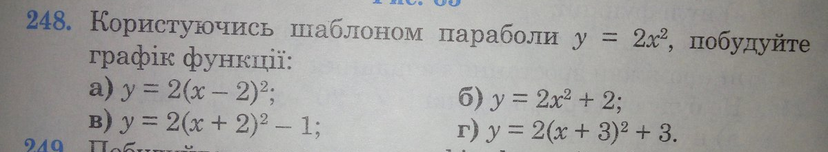
Задание. Построить график функции у=2*(х+2)²-1, пользуясь шаблоном y=2x² .
X | -2 | -1 | 0 | 1 | 2
y | 8 | 2 | 0 | 2 | 8
Шаблон.
- Выполнить преобразование графика функции y=2x² , параллельный перенос влево на 2 единицы, получим график функции 2*(х+2)².
- Выполнить параллельный перенос графика функции у=2*(х+2)² на 1 единицу вниз, получим график функции у=2*(х+2)²-1
Всё вместе:

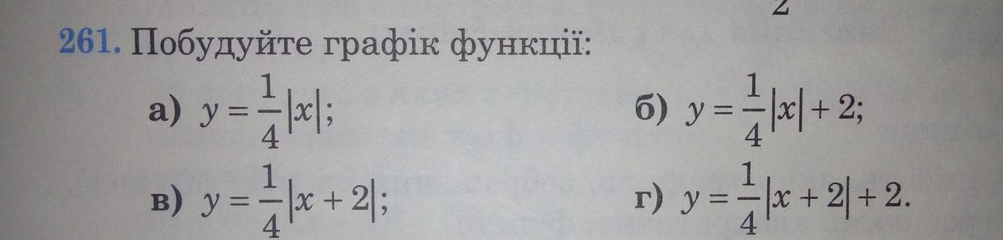
График функции у= (1/4)*|x+2|+2
- Построить график функции у=(1/4)*х

Х | 0 | 4
у | 0 | 1
- Выполнить преобразование графика функции у=(1/4)*х, зеркально отобразить от оси ОХ нижнюю часть графика в верхнюю полуплоскость, получим график функции у= (1/4)*|x|
- Выполнить преобразование графика функции у= (1/4)*|x|, параллельный перенос на 2 единицы влево
- Выполнить преобразование графика функции у= (1/4)*|x+2|, параллельный перенос на 2 единицы вверх
Всё вместе.

